|  |  |
| --- | --- |
| **Gerb-BMSTU_01** | **Министерство науки и высшего образования Российской Федерации**  **Федеральное государственное бюджетное образовательное учреждение**  **высшего образования**  **«Московский государственный технический университет**  **имени Н.Э. Баумана**  **(национальный исследовательский университет)»**  **(МГТУ им. Н.Э. Баумана)** |

ФАКУЛЬТЕТ **Информатика и системы управления**

КАФЕДРА **Компьютерные системы и сети (ИУ6)**

НАПРАВЛЕНИЕ ПОДГОТОВКИ **09.03.04 Программная инженерия**

**Отчет**

|  |  |
| --- | --- |
| **по лабораторной работе №** | 4 |

**Название:**

Методология разработки и верификации ускорителей вычислений на платформе Xilinx Alveo

**Дисциплина:** Архитектура ЭВМ

|  |  |  |  |  |
| --- | --- | --- | --- | --- |
| Студент | ИУ7-52Б |  |  | И.С. Климов |
|  | (Группа) |  | (Подпись, дата) | (И.О. Фамилия) |
|  |  |  |  |  |
| Преподаватель |  |  |  | А.Ю. Попов |
|  |  |  | (Подпись, дата) | (И.О. Фамилия) |

Москва, 2021

**Содержание**

[**Введение** 3](#_Toc92576537)

[**1.** **Основные теоретические сведения** 4](#_Toc92576538)

[**2.** **Моделирование исходного проекта VINC** 6](#_Toc92576539)

[**3.** **Моделирование проекта VINC, измененного по индивидуальному варианту** 8](#_Toc92576540)

[**4.** **Линковка проекта** 10](#_Toc92576541)

[**5.** **Тестирование** 11](#_Toc92576542)

[**Вывод** 12](#_Toc92576543)

[**Контрольные вопросы** 13](#_Toc92576544)

[**1.** **Вопрос 1** 13](#_Toc92576545)

[**2.** **Вопрос 2** 13](#_Toc92576546)

[**3.** **Вопрос 3** 13](#_Toc92576547)

[**4.** **Вопрос 4** 14](#_Toc92576548)

[**Приложения** 15](#_Toc92576549)

[**Приложение А** 15](#_Toc92576550)

[**Приложение Б** 18](#_Toc92576551)

# **Введение**

**Целью работы**: изучить архитектуры гетерогенных вычислительных систем и технологии разработки ускорителей вычислений на базе ПЛИС фирмы Xilinx. Для достижения данной цели были поставлены и решены следующие **задачи**:

1. изучить основные сведения о платформе Xilinx Alveo U200;
2. разработать RTL (Register Transfer Language, язык регистровых передач) описание ускорителя вычислений по индивидуальному варианту;
3. выполнить генерацию ядра ускорителя;
4. выполнить синтез и сборку бинарного модуля ускорителя;
5. разработать и отладить тестирующее программное обеспечение на серверной хост-платформе;
6. провести тесты работы ускорителя вычислений.

# **Основные теоретические сведения**

Как правило, ускоритель представляет собой структуру, включающую большое количество примитивных микропроцессорных устройств, объединенных шинами связей. Таким образом достигается большая параллельность работы. Наибольшее преимущество дают так называемые потоковые ускорители, которые способны обрабатывать данные в темпе их поступления, и передавать по независимому интерфейсу далее, на последующую обработку. Можно условно разделить ускорители на два класса: ускорители на основе СБИС и на основе ПЛИС. Современные ПЛИС предполагают возможность репрограммирования, однако проигрывают СБИС по тактовым частотам и рассеиваемой мощности.

В ходе лабораторной работы будет использован базовый шаблон так называемого RTL проекта VINC, который может быть создан в IDE Xilinx Vitis и САПР Xilinx Vivado. Шаблон VINC выполняет попарное сложение чисел исходного массива и сохраняет результаты во втором массиве. Проект VINC включает:

* проект ПО хоста, выполняющий инициализацию аппаратного ядра и его тестирование через OpenCL вызовы;
* синтезируемый RTL проект ядра ускорителя на языках Verilog и SystemVerilog;
* функциональный тест ускорителя VINC на языке SystemVerilog.

Все перечисленные проекты создаются автоматически посредством запуска мастера RTL проектов в IDE Xilinx Vitis, и могут далее модифицироваться как через тот же мастер, так и в ручном режиме в САПР Xilinx Vivado, или обычном текстовом редакторе. Ряд проектных процедур необходимо запустить из консоли ОС Linux. Проект VINC представляет собой аппаратное устройство, связанное шиной AXI4MM (Memory mapped) с DDR[i] памятью, и получающее настроечные параметры по интерфейсу AXI4 Lite от программного обеспечения хоста (рисунок 1.1). В рамках всей системы используется единое 64х разрядное адресное пространство, в котором формируются адреса на всех AXI4 шинах.

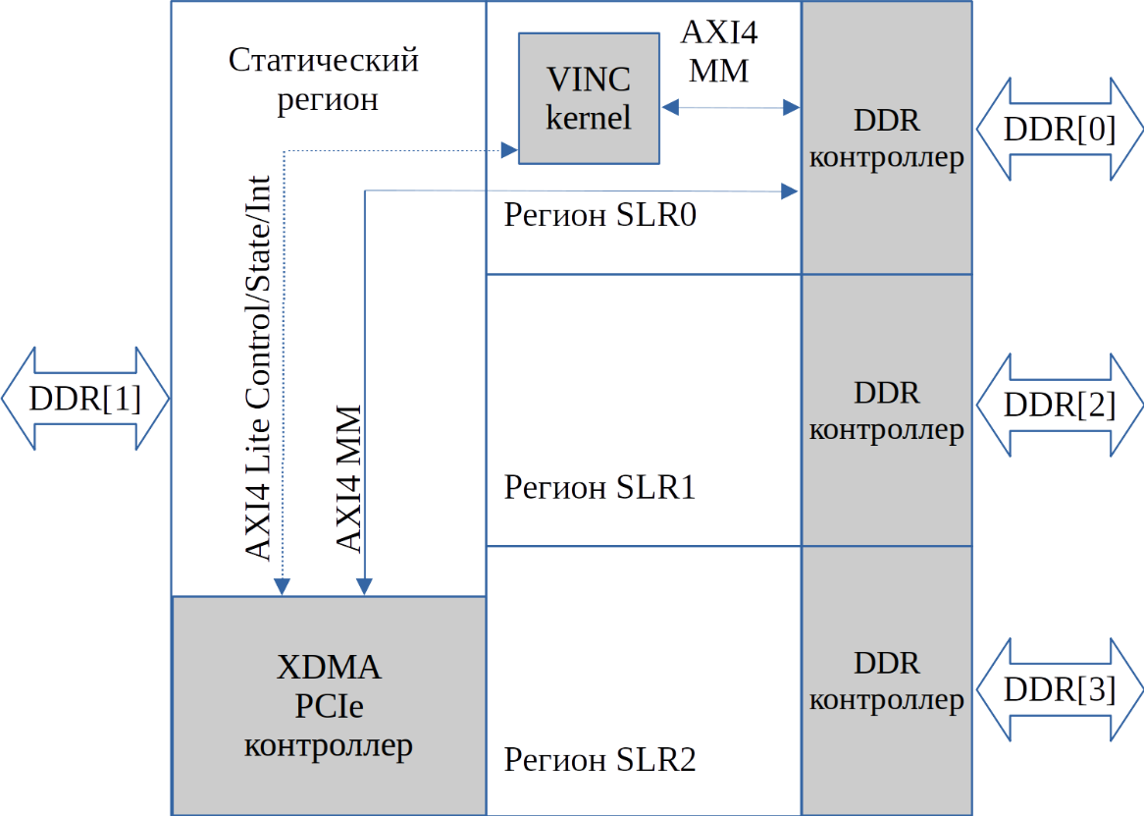

Рисунок 2.1 - Размещение проекта на ПЛИС xcu200-fsgd2104-2-e карты Alveo U200

В каждой карте U200 имеется возможность подключить ускоритель к любому DDR[i] контроллеру в том регионе, где будет размещен проект. Всего для пользователя доступны 3 динамических региона: SLR0,1,2, для которых выделены каналы локальной памяти DDR[0], DDR[2], DDR[3] соответственно. Вся подключенная память DDR[0..3] доступна со стороны статического региона, в котором размещена аппаратная часть XRT.

Память DDR[1] доступна для использования как в статическом регионе, так и в динамическом регионе SLR1. Предполагается что эта память может служить для организации эффективной подсистемы памяти ускорительной карты: буферизации данных, передаваемых между хост-системой и ускорителем.

# **Моделирование исходного проекта VINC**

На рисунке 2.1 представлена транзакция чтения данных вектора на шине AXI4 MM из DDR памяти.

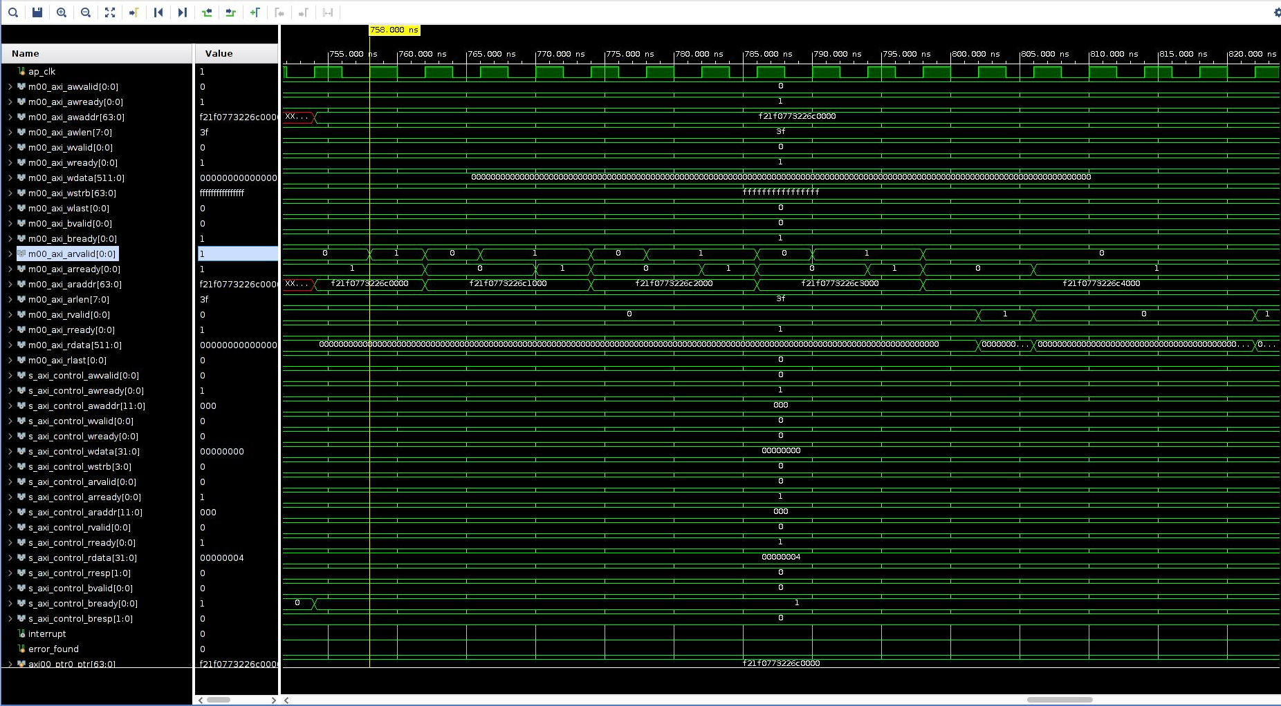

Рисунок 2.1 – Транзакция чтения данных вектора на шине AXI4 MM из DDR памяти

На рисунке 2.2 представлена транзакция записи результата инкремента данных на шине AXI4 MM.

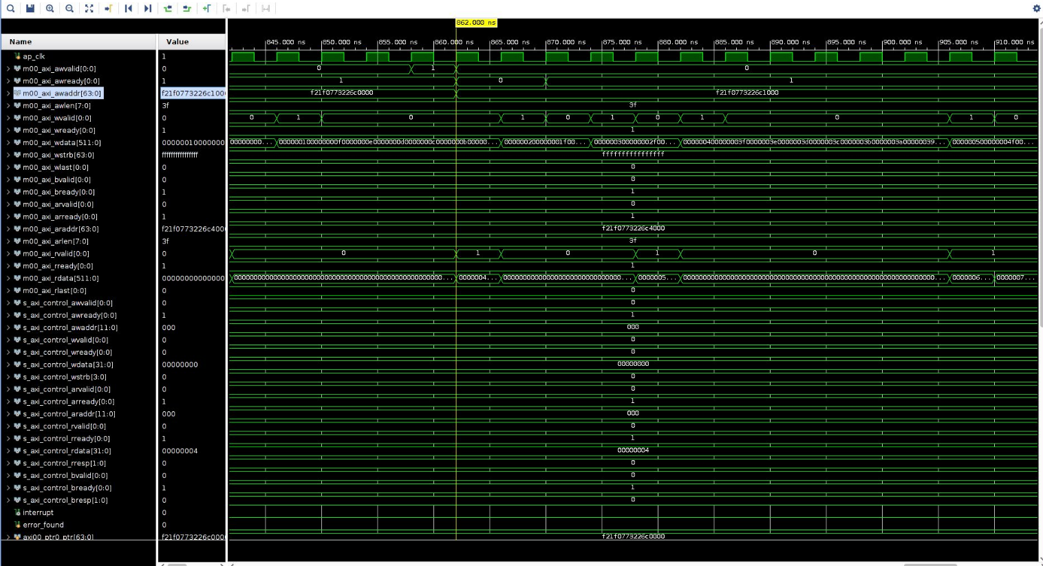

Рисунок 2.2 – Транзакция записи результата инкремента данных на шине

AXI4 MM

На рисунке 2.3 представлен инкремент данных в модуле.



Рисунок 2.3 – Инкремент данных в модуле

# **Моделирование проекта VINC, измененного по индивидуальному варианту**

По заданию в соответствии с **вариантом 8** необходимо реализовать следующую функцию:

*R[i] = (A[i] + 10) | (255 << 8)*

На рисунке 3.1 представлена реализация этой функции на языке Verillog.



Рисунок 3.1 – Реализация функции на языке Verilog

На рисунке 3.2 представлена транзакция чтения данных вектора на шине AXI4 MM из DDR памяти



Рисунок 3.2 – чтения данных вектора на шине AXI4 MM из DDR памяти для индивидуальной программы

На рисунке 3.3 транзакция записи результата инкремента данных на шине AXI4 MM.



Рисунок 3.3 – Транзакция записи результата инкремента данных на шине AXI4 MM для индивидуальной программы

На рисунке 3.4 представлен инкремент данных в модуле.



Рисунок 3.4 – инкремент данных в модуле для индивидуальной программы

# **Линковка проекта**

Для линковки проекта компилятором v++ используется конфигурационный файл config.cfg. Он содержит основную информацию для работы компилятора:

* количество и условные имена экземпляров ядер;
* тактовая частота работы ядра;
* выбор области SLR, выбор DDR памяти, выбор высокопроизводительной памяти PLRAM (для каждого ядра);
* параметры синтеза и оптимизации проекта.

На листинге 4.1 представлен конфигурационный файл для данного проекта (SLR[2] и DDR[3] – по индивидуальному варианту).

Листинг 4.1 – Конфигурационный файл

[ c o n n e c t i v i t y ]

nk= r t l \_ k e r n e l \_wi z a r d \_ 2 : 1 : v i n c 0

s l r = v i n c 0 : SLR2

sp= v i n c 0 . m00\_axi :DDR[ 3 ]

[ vi vad o ]

prop=run . impl\_1 . STEPS .OPT\_DESIGN.ARGS. DIRECTIVE=Ex p l o r e

prop=run . impl\_1 . STEPS . PLACE\_DESIGN.ARGS. DIRECTIVE=Ex p l o r e

prop=run . impl\_1 . STEPS . PHYS\_OPT\_DESIGN. IS\_ENABLED= **t rue**

prop=run . impl\_1 . STEPS . PHYS\_OPT\_DESIGN.ARGS. DIRECTIVE=Ag g r e s s i v eEx p l o r e

prop=run . impl\_1 . STEPS .ROUTE\_DESIGN.ARGS. DIRECTIVE=Ex p l o r e

Листинги файлов v++\_vinc.log и vinc.xclbin.info приведены в приложениях А и Б соответственно.

# **Тестирование**

Для запуска тестирования необходимо изменить условие проверки в файле host\_example.cpp. Изменение представлено на рисунке 5.1.



Рисунок 5.1 – Измененная проверка в файле host\_example.cpp

На рисунке 5.2 представлены результаты тестирования утилитой xgdb.

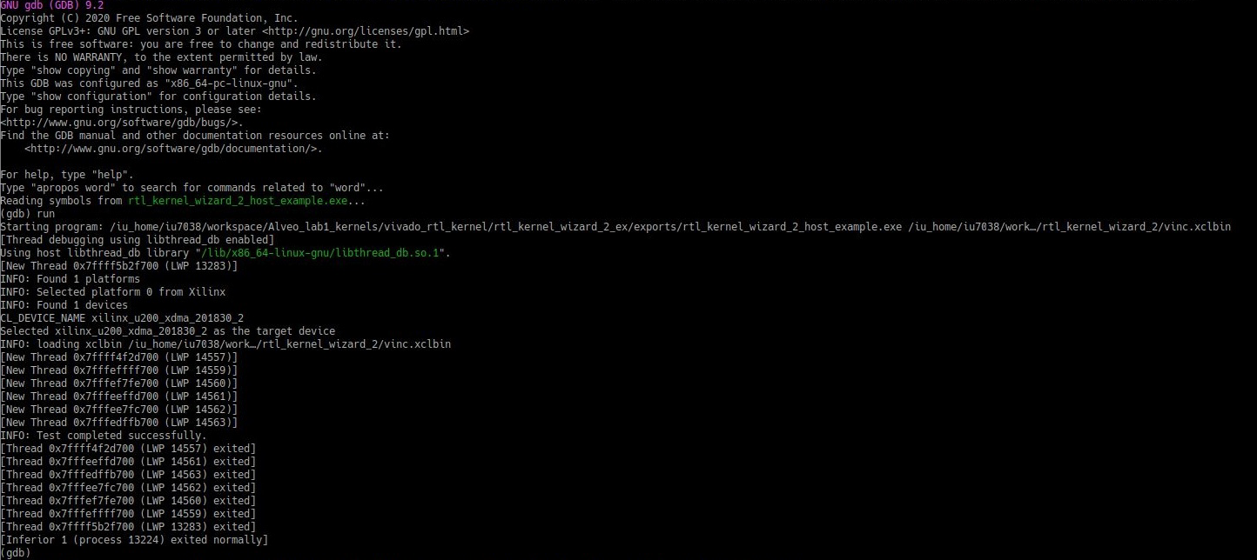

Рисунок 5.2 – результаты тестирования

Можно заметить, что все тесты пройдены успешно.

# **Вывод**

Таким образом, были изучены архитектуры гетерогенных вычислительных систем и технологии разработки ускорителей вычислений на базе ПЛИС фирмы Xilinx, выполнены все поставленные задачи.

# **Контрольные вопросы**

Ниже представлены ответы на контрольные вопросы.

## **Вопрос 1**

**Назовите преимущества и недостатки XDMA и QDMA платформ.**

**Преимущества** использования QDMA:

* предоставляет прямое потоковое соединение с низкой задержкой и большой пропускной способностью между хостом и ядрами;
* позволяет передавать поток данных непосредственно в логику FPGA параллельно с их обработкой.

**Недостатки** использования XDMA:

* бóльшая латентность и меньшая пропускная способность за счет того, что данные сначала должны быть перемещены в память ускорителя.

## **Вопрос 2**

**Назовите последовательность действий, необходимых для инициализации ускорителя со стороны хост-системы.**

Последовательность действий, необходимых для инициализации ускорителя со стороны хост-системы:

1. вызов clGetPlatformIDs (хост получает все платформы);
2. вызов clGetPlatformInfo (хост получает имя платформы и затем выбирает платформу Xilinx);
3. вызов clGetDeviceIDs (хост получает ID устройства);
4. вызов clGetDeviceInfo (хост получает информацию об устройстве);
5. вызов clCreateContext (создается контекст для переменных);
6. вызов clCreateCommandQueue (создается команда для устройства-ускорителя).

## **Вопрос 3**

**Какова процедура запуска задания на исполнения в ускорительном ядре VINC?**

Процедура запуска в ускорительном ядре VINC:

1. вызов load\_file\_to\_memory (данные, бинарный поток копируются из ОЗУ в локальную память ускорителя посредством DMA);
2. выполнение clCreateProgramWithBinary, clBuildProgram и clCreateKernel (создается исполняемый файл в памяти устройства-ускорителя);
3. выполнение clCreateBuffer и clEnqueueWriteBuffer (данные, подлежащие обработке, копируются из ОЗУ в локальную память ускорителя посредством DMA);
4. два вызова clSetKernelArg (указываются параметры – в данном случае это d\_scalar00 и d\_axi00\_ptr0);
5. выполнение команды clEnqueueNDRangeKernel (запускается исполнение ядра – программы на ускорителе);
6. выполнение команды clEnqueueReadBuffer (выполняется чтение готовых данных).

## **Вопрос 4**

**Опишите процесс линковки на основании содержимого файла v++\_\*.log.**

Процесс линковки состоит из шести этапов:

1. анализ конфигурационного файла, анализ профиля устройства – поиск необходимых аппаратных компонентов, интерфейсов;
2. FPGA linking synthesized kernels to platform (синтез на разных уровнях);
3. FPGA logic optimization (минимизация логики для оптимизации площади, минимизации задержек);
4. FPGA logic placement (преобразование булевых уравнений в схему логики ПЛИС, выбор конкретного места для каждого логического блока в ПЛИС);
5. FPGA routing (разводка – создание соединений между логическими блоками);
6. FPGA bitstream generation (генерирование файла с программной информацией для отправки его на ПЛИС).

# **Приложения**

В данном разделе представлены приложения к отчету.

## **Приложение А**

Листинг 1 – Содержимое файла vinc.xclbin.info

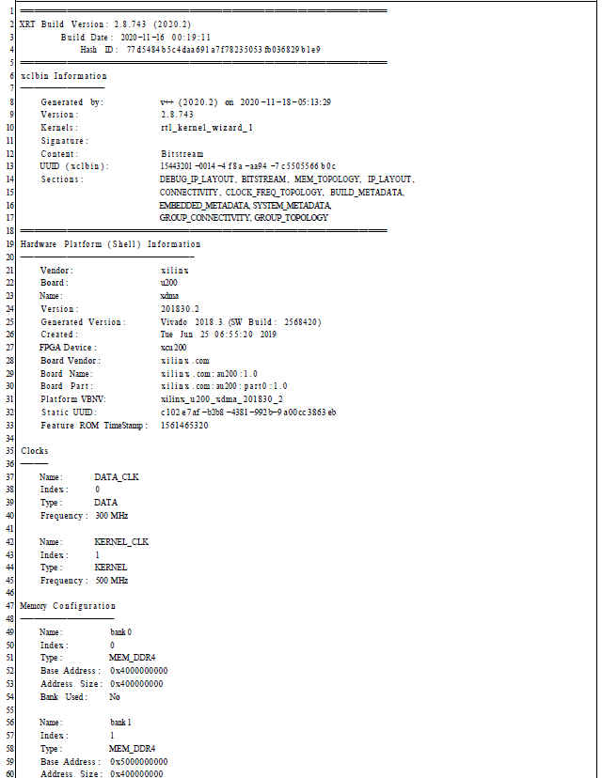

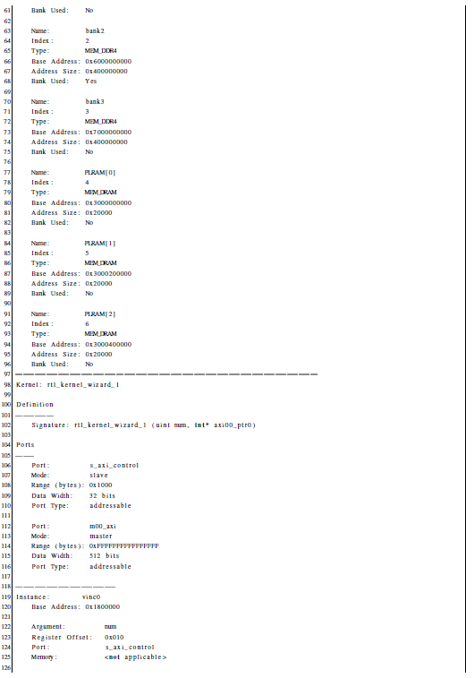

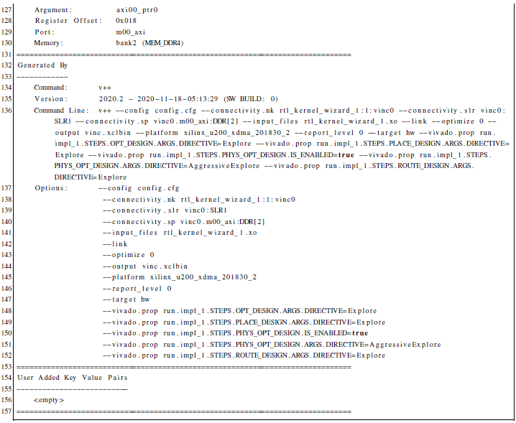

## **Приложение Б**

Листинг 2 – Содержимое файла v++\_vinc.log

